6児商発第77号

令和６年9月9日

児島商工会議所　会員繊維関連事業所　各位

児島商工会議所

児島繊維産業未来Vision委員会

委員長　髙田尚志（副会頭）

児島繊維産業技術マップ（HP/仮称・名称検討中）掲載お願い

拝啓　時下益々ご清栄のこととお喜び申しあげます。平素より会議所活動につきましては、ご支援ご協力を賜り厚くお礼申し上げます。

　さて、児島商工会議所「児島繊維産業未来Vision委員会」では、このほど「児島繊維産業技術マップ（HP/仮称・名称検討中）」の作成を行うこととなりました。当マップは、**児島地区の繊維関連事業所が保有する技術力や設備を可視化し広く発信する**ことで、児島地区の繊維関連事業者のみならず、児島でスタートアップする方・他地区の事業者・産地との連携やマッチングを促進し新たなビジネス機会の創出を図ることを目的としています。

　当HPにつきまして、児島地区の繊維関連事業所（会員）全てを網羅し掲載することを目標としており、貴社につきましても、是非とも掲載をさせていただけたらと思います。また、お取引のございます事業所、お知り合いの事業所の方にもお声掛けいただけたら幸いです。

　つきましては、業務ご多忙の折柄誠に恐縮に存じますが、別紙申込書を**１０月３１日（木）**までにＦＡＸもしくはメールにてご返送いただけたらと思います。児島地区の繊維関連事業所一丸となって当マップを作成していけるよう、ご支援・ご協力をいただけましたら幸いです。　　　　　　　　敬具

■名　称■　「児島繊維産業技術マップ（HP/仮称・名称検討中）」

■条　件■　原則　児島商工会議所会員繊維関連事業所

■目　的■　児島の繊維関連事業所が保有する技術を広く発信する

児島地区の繊維関連事業者の横のつながりの強化

他地区の事業者・産地との連携促進による新たなビジネスの創出

就職希望者への就労支援

　　■掲載内容■　基本情報（事業所名・〒・住所・TEL・FAX・メール・営業内容・HP）

　　　　　　　　保有する設備の情報

**自社の技術を見せる動画（工場でのものづくりの動画・縫製等人による技術の動画など）**

貴社でできること　など

　　■流　れ■　別紙申込書をご記入の上**1０月３１日（木）**までにFAXまたはメールにて

お申し込みください

　　　　　　　　※動画のご提出をお願いします。

（メールもしくはデータのご持参をお願いいたします。

当所職員が撮影に伺うことも可能ですのでお気軽にご相談ください）

【返信先】児島商工会議所　児島繊維産業未来Vision委員会　小松原

TEL：086-472-4450　FAX：086-474-3506　メール：komatsubara@kojima-cci.or.jp

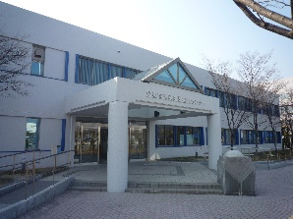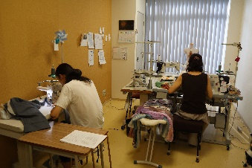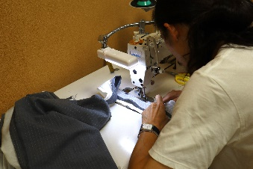**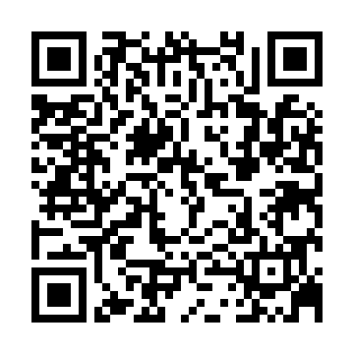＜画像・動画イメージ＞**

**手元の様子**

**設備**

**会社外観**

**動画QR**

**児島繊維産業技術マップ（HP/仮称・名称検討中）掲載申込書**

**■■下記をご記入の上、メールまたはFAXでご返送ください■■**

**FAX：086-474-3506　メール：komatsubara@kojima-cci.or.jp**

|  |  |  |
| --- | --- | --- |
| **事業所名** |  | |
| **ご担当者名** |  | **連絡可能なTEL：** |
| **メールアドレス** |  | |

**■■掲載内容■■**

|  |  |  |  |
| --- | --- | --- | --- |
| **事業所名** |  | | |
| **住所** | **〒** | | |
| **TEL** |  | **FAX** |  |
| **メール** |  | | |
| **HP　URL** |  | | |
| **営業内容** |  | | |
| **業種**  **当てはまるもの全てに☑** | **□撚糸　　□染色・加工（　　　　　）　　□製織　　□商品企画　　□パターン　　□裁断　　□縫製　　□仕上げ・アイロン　　□ミシン　　□副資材　　□卸売（　　　　　）　　□その他（　　　　　）** | | |
| **商品**  **当てはまるもの全てに☑** | **□学生服　□ジーンズ　□カジュアル　□オフィス・ユニフォーム**  **□スポーツウェア　□畳縁　□テキスタイル（　　　　　）**  **□細幅織物（　　　　　）　□その他（　　　　　）** | | |
| **保有する設備** | **（例）本縫いミシン5台・ロックミシン5台** | | |
| **貴社の強み** |  | | |
| **貴社でできること** |  | | |
| **採用URL** | **□新卒（　　　　　　　　　　　　　　　　　　　　　　　　　　）**  **□中途（　　　　　　　　　　　　　　　　　　　　　　　　　　）** | | |

**※下記のお写真・動画データのご提出をお願いいたします。**

**(ご提出が難しい場合はご連絡ください。担当者が撮影に伺います。)**

**□写真１（会社外観）**

**□写真２（設備等事業所の様子が分かる内観）　□写真３（設備・手元　ズーム写真）**

**□動画　（貴社の技術がわかる動画/短いもの　10秒程度）**

**↑設備ごとの動画で数種類ご提出いただいても問題ございません。ご協力をお願いいたします。**